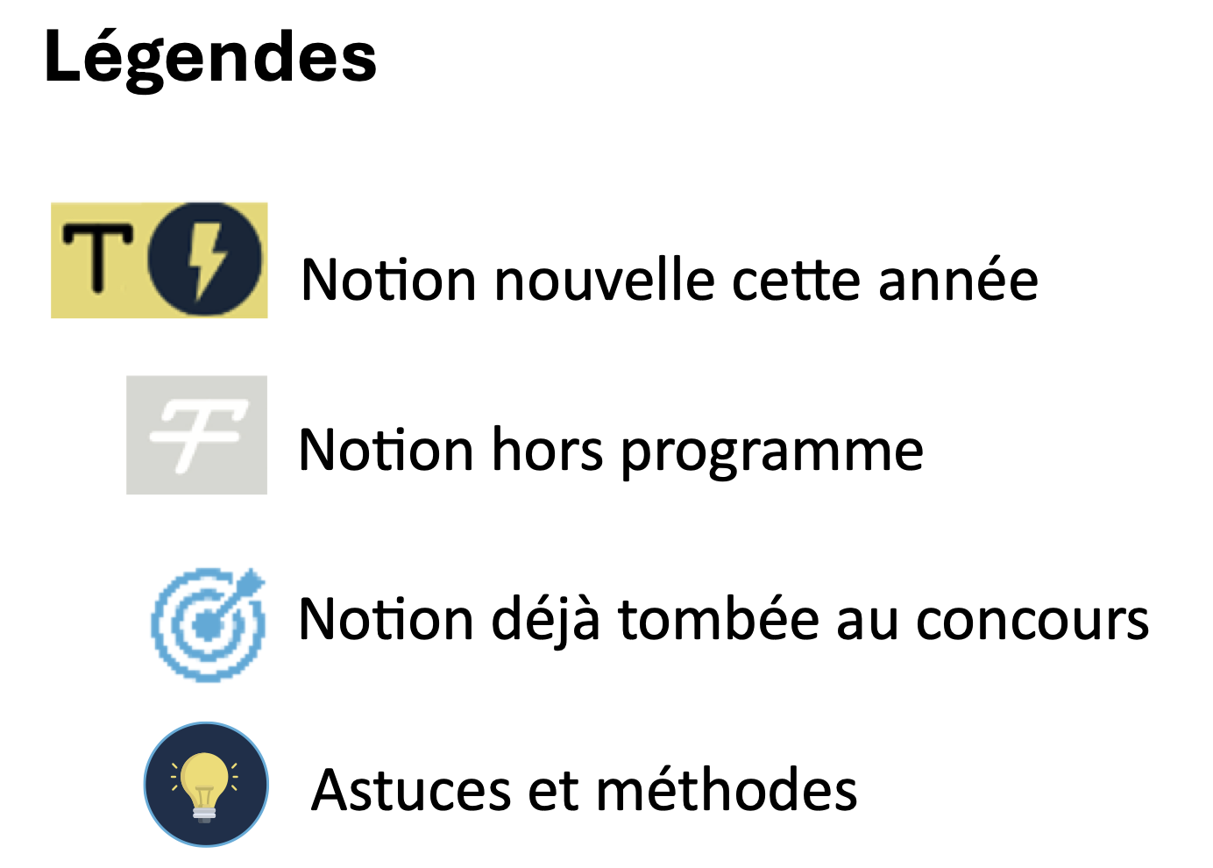
Révisions :

UNIVERSITÉ PARIS EST CRETEIL
2025 - 2026

022 - 2023UNIVERSIT
É DE PARIS2


Régulations neuroendocriniennes et digestives - Anatomie
Fiche de cours N°1

Anatomie générale du système nerveux


PLAN

- Généralités

- L’encéphale

- Moelle épinière

- Système nerveux périphérique

I. Généralités | Le système nerveux : Introduction
Interactions corps / envrionnement | - Il permet :  - La transmission de perception et de sensation de façon consciente ou inconsciente  - La production,le contrôle et la coordination d'action et de mouvement  - La régulation des émotions  - Différents processus cognitifs comme :  - La mémoire  - L'attention  - Le langage  - Le raisonnement  - Les apprentissages
Fonctionnement | - Il est basé sur :  - La transmission de signaux électrochimiques entre des cellules = Les neurones avec :  - Une communication intercellulaire, entre les neurones, grâce à la libération de composés chimiques = Neuromédiateurs ou neurotransmetteurs  - Et une propagation de l'information c'est-à-dire de l'influx nerveux grâce à des variations de potentiel électrique de la membrane des fibres nerveuses ou axone  - À côté de ces neurones il existe des cellules de support = Cellules gliales, qui assurent différentes fonctions
Interactions système nerveux / Autres systèmes (Comme le système endocrinien) | - Il existe certaines analogies entre les molécules de neurotransmission et les hormones  - L'adaptation interactive aux variations du monde intérieur et de l'environnement se fait aussi bien grâce au système nerveux que par le système endocrinien  - Et par l'interaction de ces deux systèmes notamment par l'axe hypothalamo- hypophysaire qui intervient dans la régulation :  - De divers métaboliques  - De l'homéostasie énergétique  - Du stress  - De rythme circadien  - De la croissance  - De la reproduction  - Par exemple, la coopération entre système nerveux et système endocrinien joue un rôle important dans l'interaction avec d'autres systèmes comme le système immunitaire ou le système digestif

I. Généralités | Le système nerveux : Généralités
Schéma général | 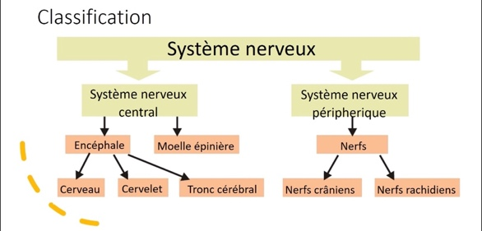
Les fonctions | - Le système nerveux est le système responsable :  - Des sensations  - De la pensée  - Du contrôle de notre organisme  - Il collecte les informations sensorielles en provenance de tout le corps à partir de terminaisons nerveuses spécifiques situées dans :  - Peau  - Yeux  - Oreille
Système nerveux centrale | - Le système nerveux centrale (SNC) comprend :  - Encéphale :  - Encéphale = Cervelet, tronc cérébral et cerveau  - Partie du SNC contenue dans cavité crânienne  - Moelle épinière
Système nerveux périphérique | - Le système nerveux périphérique contient les nerfs  - Deux types de nerfs :  - Crâniens  - Rachidiens

II. L’encéphale | Le cerveau
Définition | 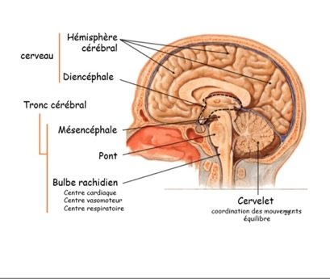  - Le cerveau est constitué de :  - Deux hémisphères cérébraux  - Diencéphale  - Lui-même formé du :  - Thalamus  - Et hypothalamus

II. L’encéphale | Le cerveau : Les hémisphères cérébraux
Définition | 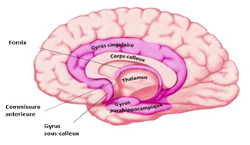  - Les hémisphères cérébraux forment les parties les plus volumineuses du cerveau  - Elles sont reliées par plusieurs bandelettes de fibres nerveuses  - Les deux plus importantes sont le corps calleux et la commissure antérieure
Circonvolutions cérébrales | - Sur le plan anatomique :  - Nombreux plis à leur surface = ou Gyris  - Les Gyris sont séparés par des sillons ou scissures  - Les plus profonds et les plus grands étant les scissures  - Les scissures démarquent des régions fonctionnellement différentes | 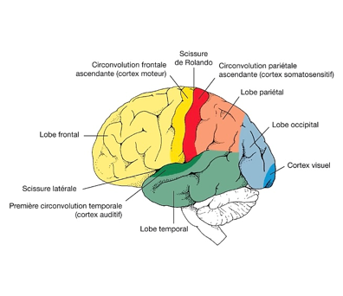
Différents lobes | - 4 majeurs : Frontal, temporal, occipital et pariétal  - 1 mineur : Insula  - Il n’est pas visible à la surface du cerveau
2 types de zones | - La substance grise = Rassemblement de corps cellulaire  - Une enveloppe de substance grise recouvre la surface des hémisphères = Cortex cérébral  - Les noyaux gris centraux en profondeur du cerveau  - Un noyau = Masse de neurone clairement individualisé au sein du SNC  - La substance blanche = Rassemblement d’axones  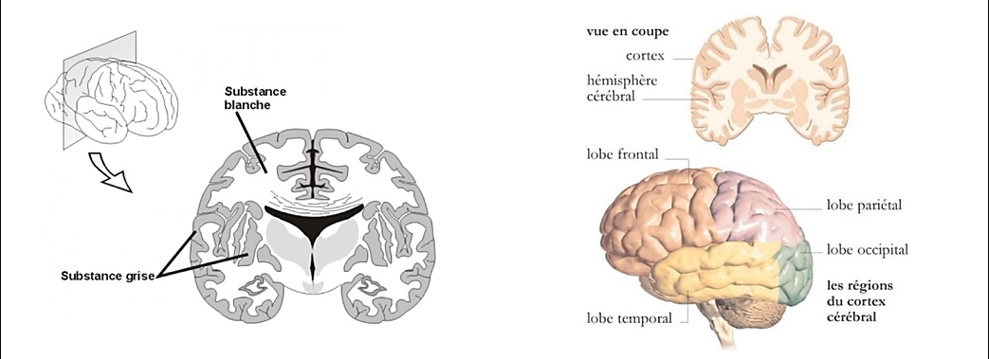
Aires du cortex cérébral | 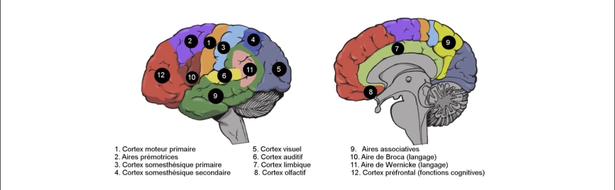  - Aire motrice  - Aire somesthésique  - Aire auditive  - Aire olfactive  - Aire de Wernicke et aire de Broca  - Aires du langage  - Aire préfrontale  - Aire temporale

II. L’encéphale | Le cervelet
Généralités | 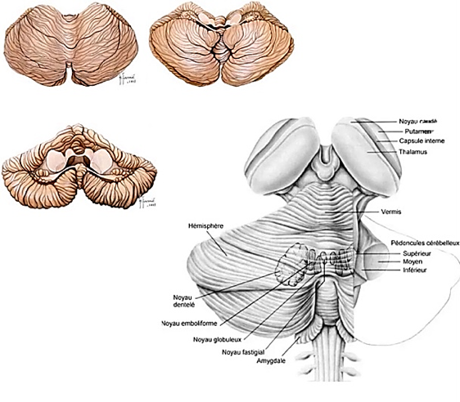  - Cervelet = Petit cerveau  - Une enveloppe de substance grise en surface = Cortex cérébelleux  - Est creusé de nombreux sillons dont la direction est grossièrement transversale  - Les sillons les plus profonds séparent les globules cérébelleux  - Et dans chaque globule des sillons moins marqué séparent des lamelles cérébelleuses  - De la substance grise en profondeur  = Noyaux cérébelleux  - Le noyau fastigial  - Noyaux globuleux et ombelliformes  - Les noyaux interposés antérieur et postérieur  - Le noyau dentelé
Segmentation | 3 lobes | - La segmentation se fait en trois lobes par des sillons profonds ou fissures :  - Le lobe flocculonodulaire :  - Le plus ancien  - Formé par un nodule et deux floculus  - Nodule = Extrémité antérieure du vermis inferieur  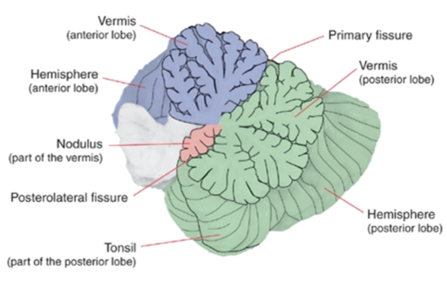  - Floculus = Petit lobules irrégulier de part et d’autre du nodule  - Séparé du reste du cervelet par la fissure postéro-latérale  - Le lobe antérieur comprend :  - Les lobules cérébelleux situés en avant de la fissure primaire  - Le lobe postérieur comprend :  - Tous les lobules situés en arrière de la fissure primaire
 | Plan anatomique | - Il est composé :  - D'un lobe médian = Vermis  - De deux lobes latéraux très volumineux = Les hémisphères cérébelleux ou lobes cérébelleux
 | Le plan fonctionnel | 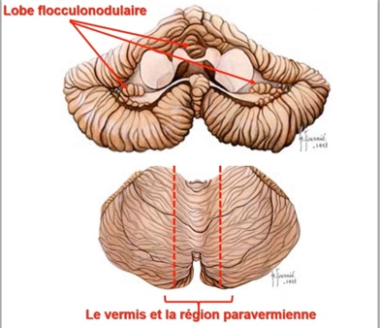  - Le lobe flocculonodulaire  - Contrôle les mouvements oculaires  - Le vermis et la région paravermienne  - Contrôle la posture, l'équilibre et la marche  - Les hémisphères cérébelleux assurent la coordination des mouvements des membres  - Sont la partie la plus récente du cervelet sur le plan phylogénétique  - La partie la plus récente du cervelet  = Néocervelet

II. L’encéphale | Tronc cérébral
Description | 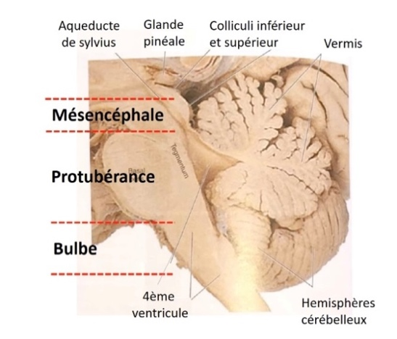  - Il est situé dans la fosse crânienne postérieur :  - Sous le cerveau  - En avant du cervelet  - Le tronc cérébral se divise en :  - Le mésencéphale  - La protubérance ou pont  - Le bulbe rachidien
Rôles | - = Organe de liaison entre le cervelet, la moelle épinière, le diencéphale et les hémisphères cérébraux  - Plusieurs faisceaux nerveux ascendant et descendant traversent le tronc cérébral pour transmettre :  - Des signaux sensitifs provenant de la moelle vers le cerveau  - Des signaux moteurs provenant du cortex cérébral vers la moelle  - Le tronc cérébral contient des centres importants dans les régulations physiologiques :  - La respiration  - La pression artérielle  - L’équilibre  - Le cycle éveil-sommeil

III. Moelle épinière | La moelle épinière
Description | - La moelle épinière est un cordon de 40 cm de long et de 1cm de large  - Elle est localisée dans le canal rachidien et s'étend du foramen occipital à la première vertèbre lombaire  - Elle se termine par le cône médullaire  - Puis on trouve le filum terminale = Prolongement de la pie mère  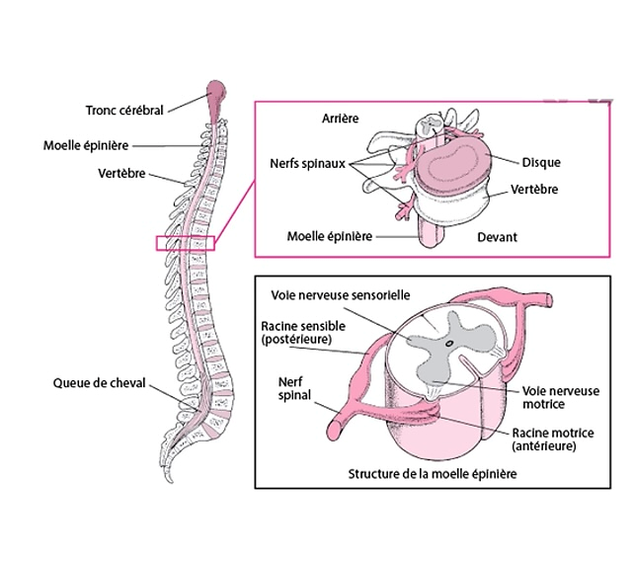

IV. Système nerveux périphérique | Le système nerveux périphérique
Plan anatomique | - Le système nerveux périphérique est un réseau de nerfs ramifiés et étendu  - Comprend les nerfs rachidiens et les nerfs crâniens  - Les nerfs crâniens émergent directement de l’encéphale et innerve principalement la région crânienne  - Les nerfs rachidiens émergent de la moelle épinière par les trous de conjugaisons au niveau des segments médullaires | 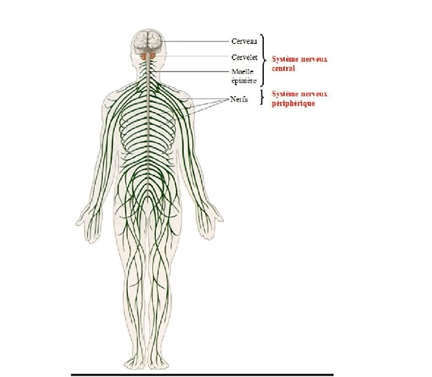
Plan fonctionnel | - Les fibres nerveuses sont de deux types :  - Les fibres afférentes qui transmettent les informations sensorielles vers la moelle épinière et l'encéphale  - Les fibres efférentes qui transmettent les signaux moteurs du système nerveux central à la périphérie  - Particulièrement vers les muscles squelettiques

